**ESPECIFICACIÓN DEL CASO DE USO DEL SISTEMA**

**REGISTRAR NUEVO PERSONAL**

***PROYECTO:***

*Sistema de Matricula para el Gimnasio TOP - BODY*

*FASE****:***

*Análisis y Diseño*

***VERSIÓN:***

*0.1*

***ELABORADO POR:***

*Curí Basilio, Lenin Alfonso*

*Quimper Salazar, Anatoli*

*Calvo Guillen, Johann*

***FECHA****:*

*19/11/2015*

**REGISTRAR NUEVO PERSONAL**

El presente caso de uso tiene como objetivo permitir contar con la información para el registro de los nuevos empleados.

## ACTORES DEL SISTEMA

Administrador

## PROPÓSITO

Permite registrar todo el personal que deseen contar con los servicios del Gimnasio

## BREVE DESCRIPCIÓN

El caso de comienza cuando el Administrador hace Click en el menú [Registrar] del menú [Proyecto]. El Administrador llenara los datos. Se tendrá un control de personal, para observar con cuantas personas cuenta el gimnasio.

## FLUJO DE EVENTOS

## Flujo Básico

* + 1. El Actor selecciona “Socios “de las opciones del menú.
    2. El sistema muestra opciones en el Submenú
    3. El Actor hace Click en el botón Matricula
    4. El sistema muestra el formulario “Personal”
* El Actor debe rellenar los campos del formulario para realizar la operación de
* Si elige Nuevo, ver sub-flujo “Agregar”.
* Si elige Editar, ver sub-flujo “Modificar”.
* Si elige Eliminar, ver sub-flujo “Eliminar”.
* Si elige Imprimir, ver sub-flujo “Imprimir”.
  + 1. El Actor indica “Salir”.
    2. El sistema cierra el formulario “Registra” y el caso de uso termina.

## Sub Flujos

* + 1. **Agregar Convenio**

1. El Sistema muestra el formulario con los controles habilitados en blanco para el ingreso de datos: Nombre convenio, objeto convenio, fecha suscripción, fecha ratificación, vigencia del convenio, representante del Ministerio y representante de la fuente cooperante. Así mismo carga datos en el combo fuente cooperante.
2. El Actor ingresa los datos que corresponden al convenio así como el de los representantes firmantes del convenio.
3. El Actor indica Guardar.
   * 1. **Modificar**
4. El Sistema muestra el formulario “Registro” con los datos del convenio para editar: Datos generales, vigencia del convenio. Si el registro del convenio ha sido ampliado sólo será editable la fecha de actualización.

La modificación no será aplicable para corregir algún dato de los representantes, si el dato del representante requiere modificación el usuario debe selección [EliminarRepresentante] y luego ingresar la data correcta.

1. El Actor modifica los datos del convenio.
2. El Actor indica Grabar.
3. El Sistema modifica el registro del Convenio.
4. El sistema deshabilita los controles y el caso de uso retorna al punto [4.1.2] del flujo básico
   * 1. **Imprimir**
5. El Sistema muestra en la barra de menús un botón [Imprimir], el cual ejecuta la impresión con los datos activos del formulario.
6. El Actor imprime los datos del convenio y el caso de uso retorna al punto [4.1.2] del flujo básico.
   * 1. **Eliminar**

El presente flujo tiene dos escenarios: primero, si el usuario selecciona el botón [Eliminar] de la barra de menú se eliminará el registro activo del convenio con todos sus datos (fechas vigentes y representantes). El segundo escenario es si el usuario selecciona la opción [Eliminar Representante], esta sólo permite eliminar el representante según sea el caso.

1. El Sistema muestra el mensaje de confirmación de la orden de eliminación.

2. El Actor confirma la eliminación de los datos del Convenio.

3. El Sistema elimina el registro del convenio seleccionado.

4. El Sistema cierra el mensaje de confirmación y el caso de uso retorna al punto [4.1.2] del flujo básico.

## Flujos Alterno

* + 1. **Cancelar el registro ó modificación de los datos.**

Si en [4.2.1.3] ó [4.2.2.3] el Actor no desea guardar o actualizar los datos del convenio:

1. El Actor confirma la cancelación del registro y el caso de uso retorna al retorna al punto [4.1.2] del flujo básico.

* + 1. **Cancelar la eliminación de los datos.**

Si en [4.2.4.2] el Actor no desea eliminar los datos.

1. El Actor confirma la cancelación de la eliminación y el caso de uso continúa en el punto [4.1.2] del flujo básico.

## PRECONDICIONES

## Acceso del Administrador al Sistema

El Administrador ingresó exitosamente al Sistema.

## Información necesaria

Los datos de fuente cooperante y tipo de documento deben estar previamente cargados en el Sistema.

## Perfil de usuario

El Sistema configuró el acceso a las opciones según el perfil de usuario del Administrador.

## Reglas de Negocio

* Los datos que se van a registrar tienen que ser claros y correctos.
* Los personales que se van a registrar tienen que ser únicos e irrepetibles.

## POSTCONDICIONES

## Actualización del registro de Convenio

El registro del Convenio quedará actualizado.

## PUNTOS DE EXTENSIÓN

No existen puntos de extensión especificados para este caso de uso.

1. **DIAGRAMAS**
   1. Diagrama de Caso de Uso



* 1. Diagrama de Secuencia



* 1. Diagrama de Colaboración



* 1. Diagrama de Actividades

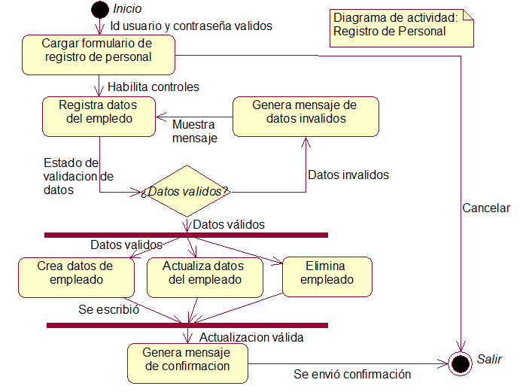

* 1. Diagrama de Estado

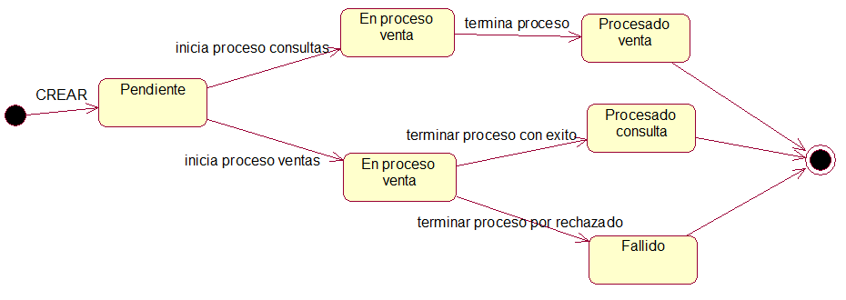

1. **PROTOTIPO**

